

***Дисциплина: ДУП.04 Математические основы алгоритмизации***

**Отчет по выполнению ЛР№15**

Выполнил студент группы:  
ФИО

Хохлов Никита  
Ольховник София  
Номер группы:  
1ИСП9-57ВБ  
Проверил преподаватель:  
Притыкина Т.Р.



Москва, 2024г.

1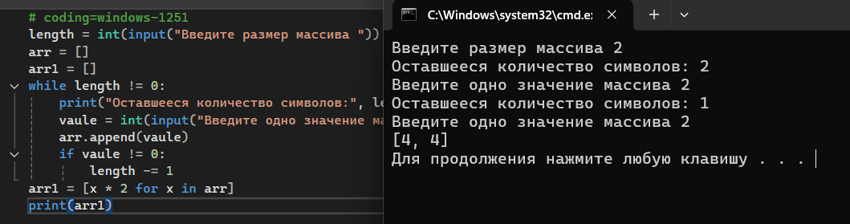  
2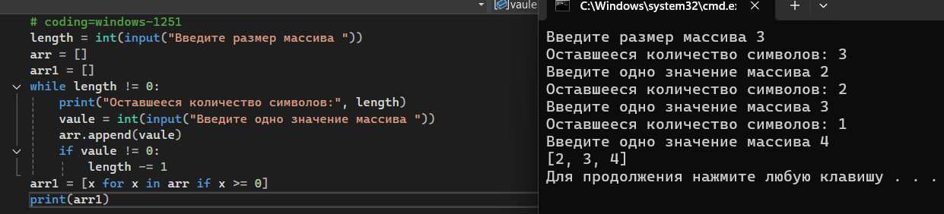  
3  
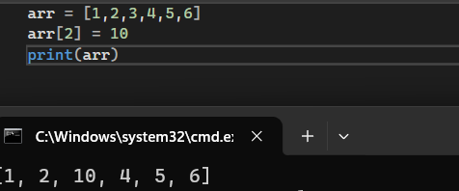  
4  
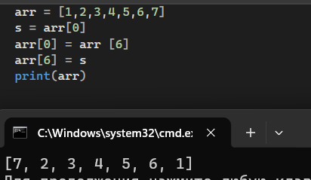

5  
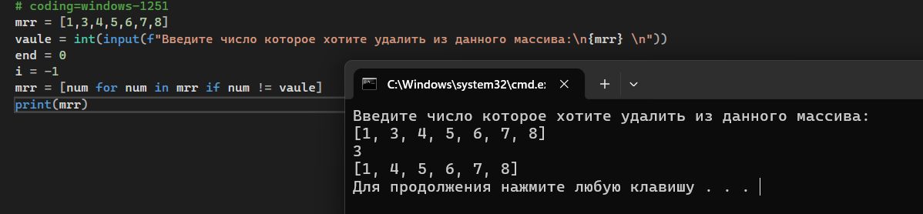  
6  
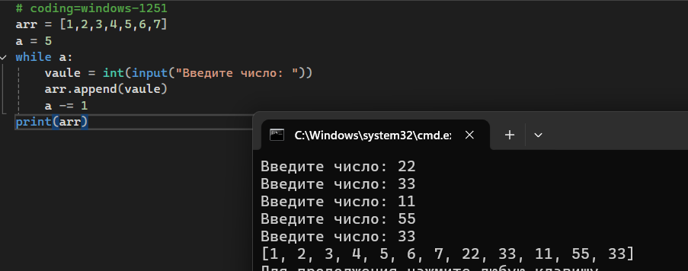  
7

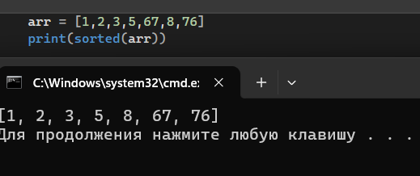  
8

